窗体顶端
首先有一个简单的动态规划：
f[i]代表第i天所能得到的最大价值，则：
f[i] = max{f[i - 1], value(j, i) = (在第j天买光f[j]的钱,在第i天卖完所得的价值)}
在第j天卖光可以得到股票B的数量 nb = f[j] / (A[j] * Rate[j] + B[j])
在第j天卖光可以得到股票A的数量 na = nb * Rate[j]
所以value(j, i) = na * A[i] + nb * B[i];
复杂度O(n^2)，60分。代码长度 < 1kb
===================================================================
但为了拿后面的40分，就变的很复杂了。。代码长度到了7~8kb。。。
把na和nb看做平面坐标系上的点 X[j], Y[j]
设 P[j] = X[j] * A[i] + Y[j] * B[i]
移项有 Y[j] = (-A[i]/B[i]) X[j] + (P[j] / B[i])
所以当P[j]达到最大的时候，也就是上面的这个一次函数截距最大的时候。
观察可以发现，可以成为最大值的点一定是所有点在一象限以x递增，y递减的一些点构成的凸壳
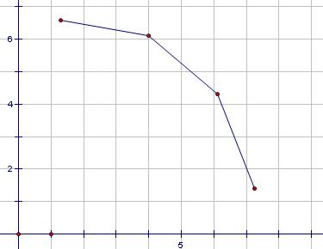
取得最大时：
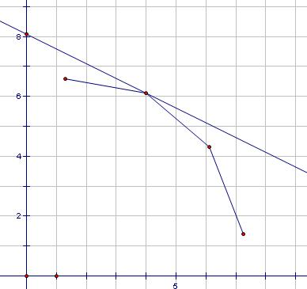
所以我们要维护这个凸壳上的点。
插入时的维护：
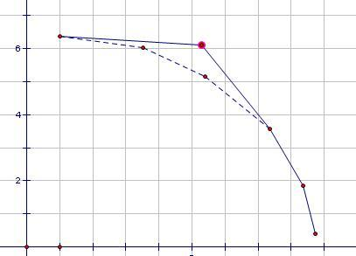
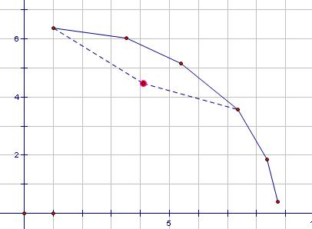
对一条斜率已知的直线查询时：
因为凸壳上斜率递减，所以可以通过对某个点与左右的点所构成直线的斜率进行判断：
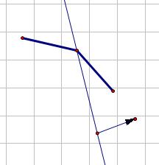
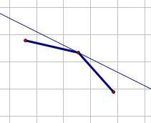

具体用splay维护

